Министерство науки и высшего образования РФ
федеральное государственное автономное
образовательное учреждение высшего образования
«Омский государственный технический университет»

Факультет информационных технологий и компьютерных систем
Кафедра «Прикладная математика и фундаментальная информатика»

Лабораторная работа №3
по дисциплине Продвинутые методы работы с данными
Тема: БАЗОВЫЕ ОПЕРАЦИИ CRUD В MONGODB

Студента | Бобков Андрей Сергеевич
Курс | 3 | Группа | МО-231
Направление | 02.03.03 Математическое обеспечение и администрирование информационных систем
Руководитель | доц., к. техн. н.
 | Малков О. Б.
Выполнил |   13.03.2026
Проверил | 13.03.2026

Омск 2026
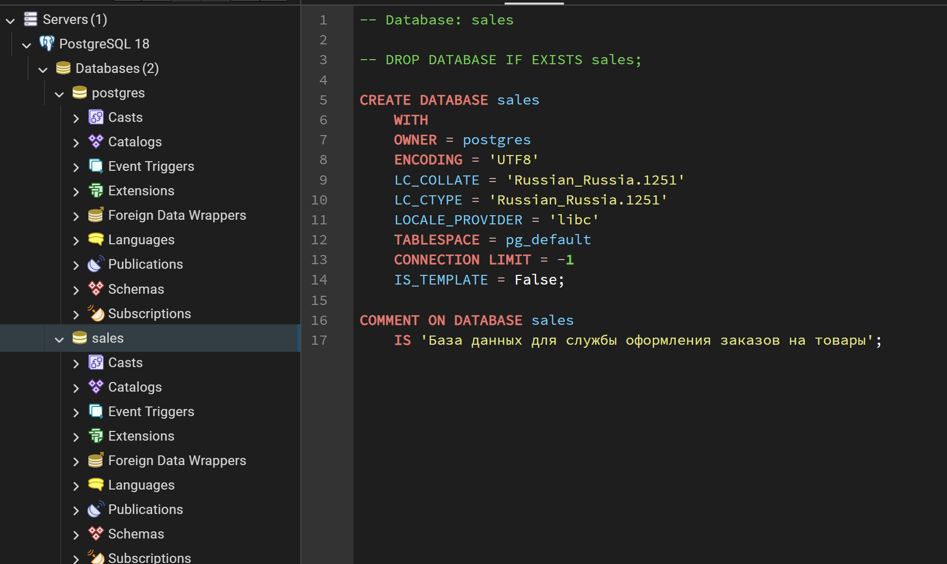
Рис. 1. Результат создания базы данных sales

Результатом выполнения задания является база данных polyclinic, созданная путем выполнения следующего SQL-запроса в программе pgAdmin:

